Mein Brief

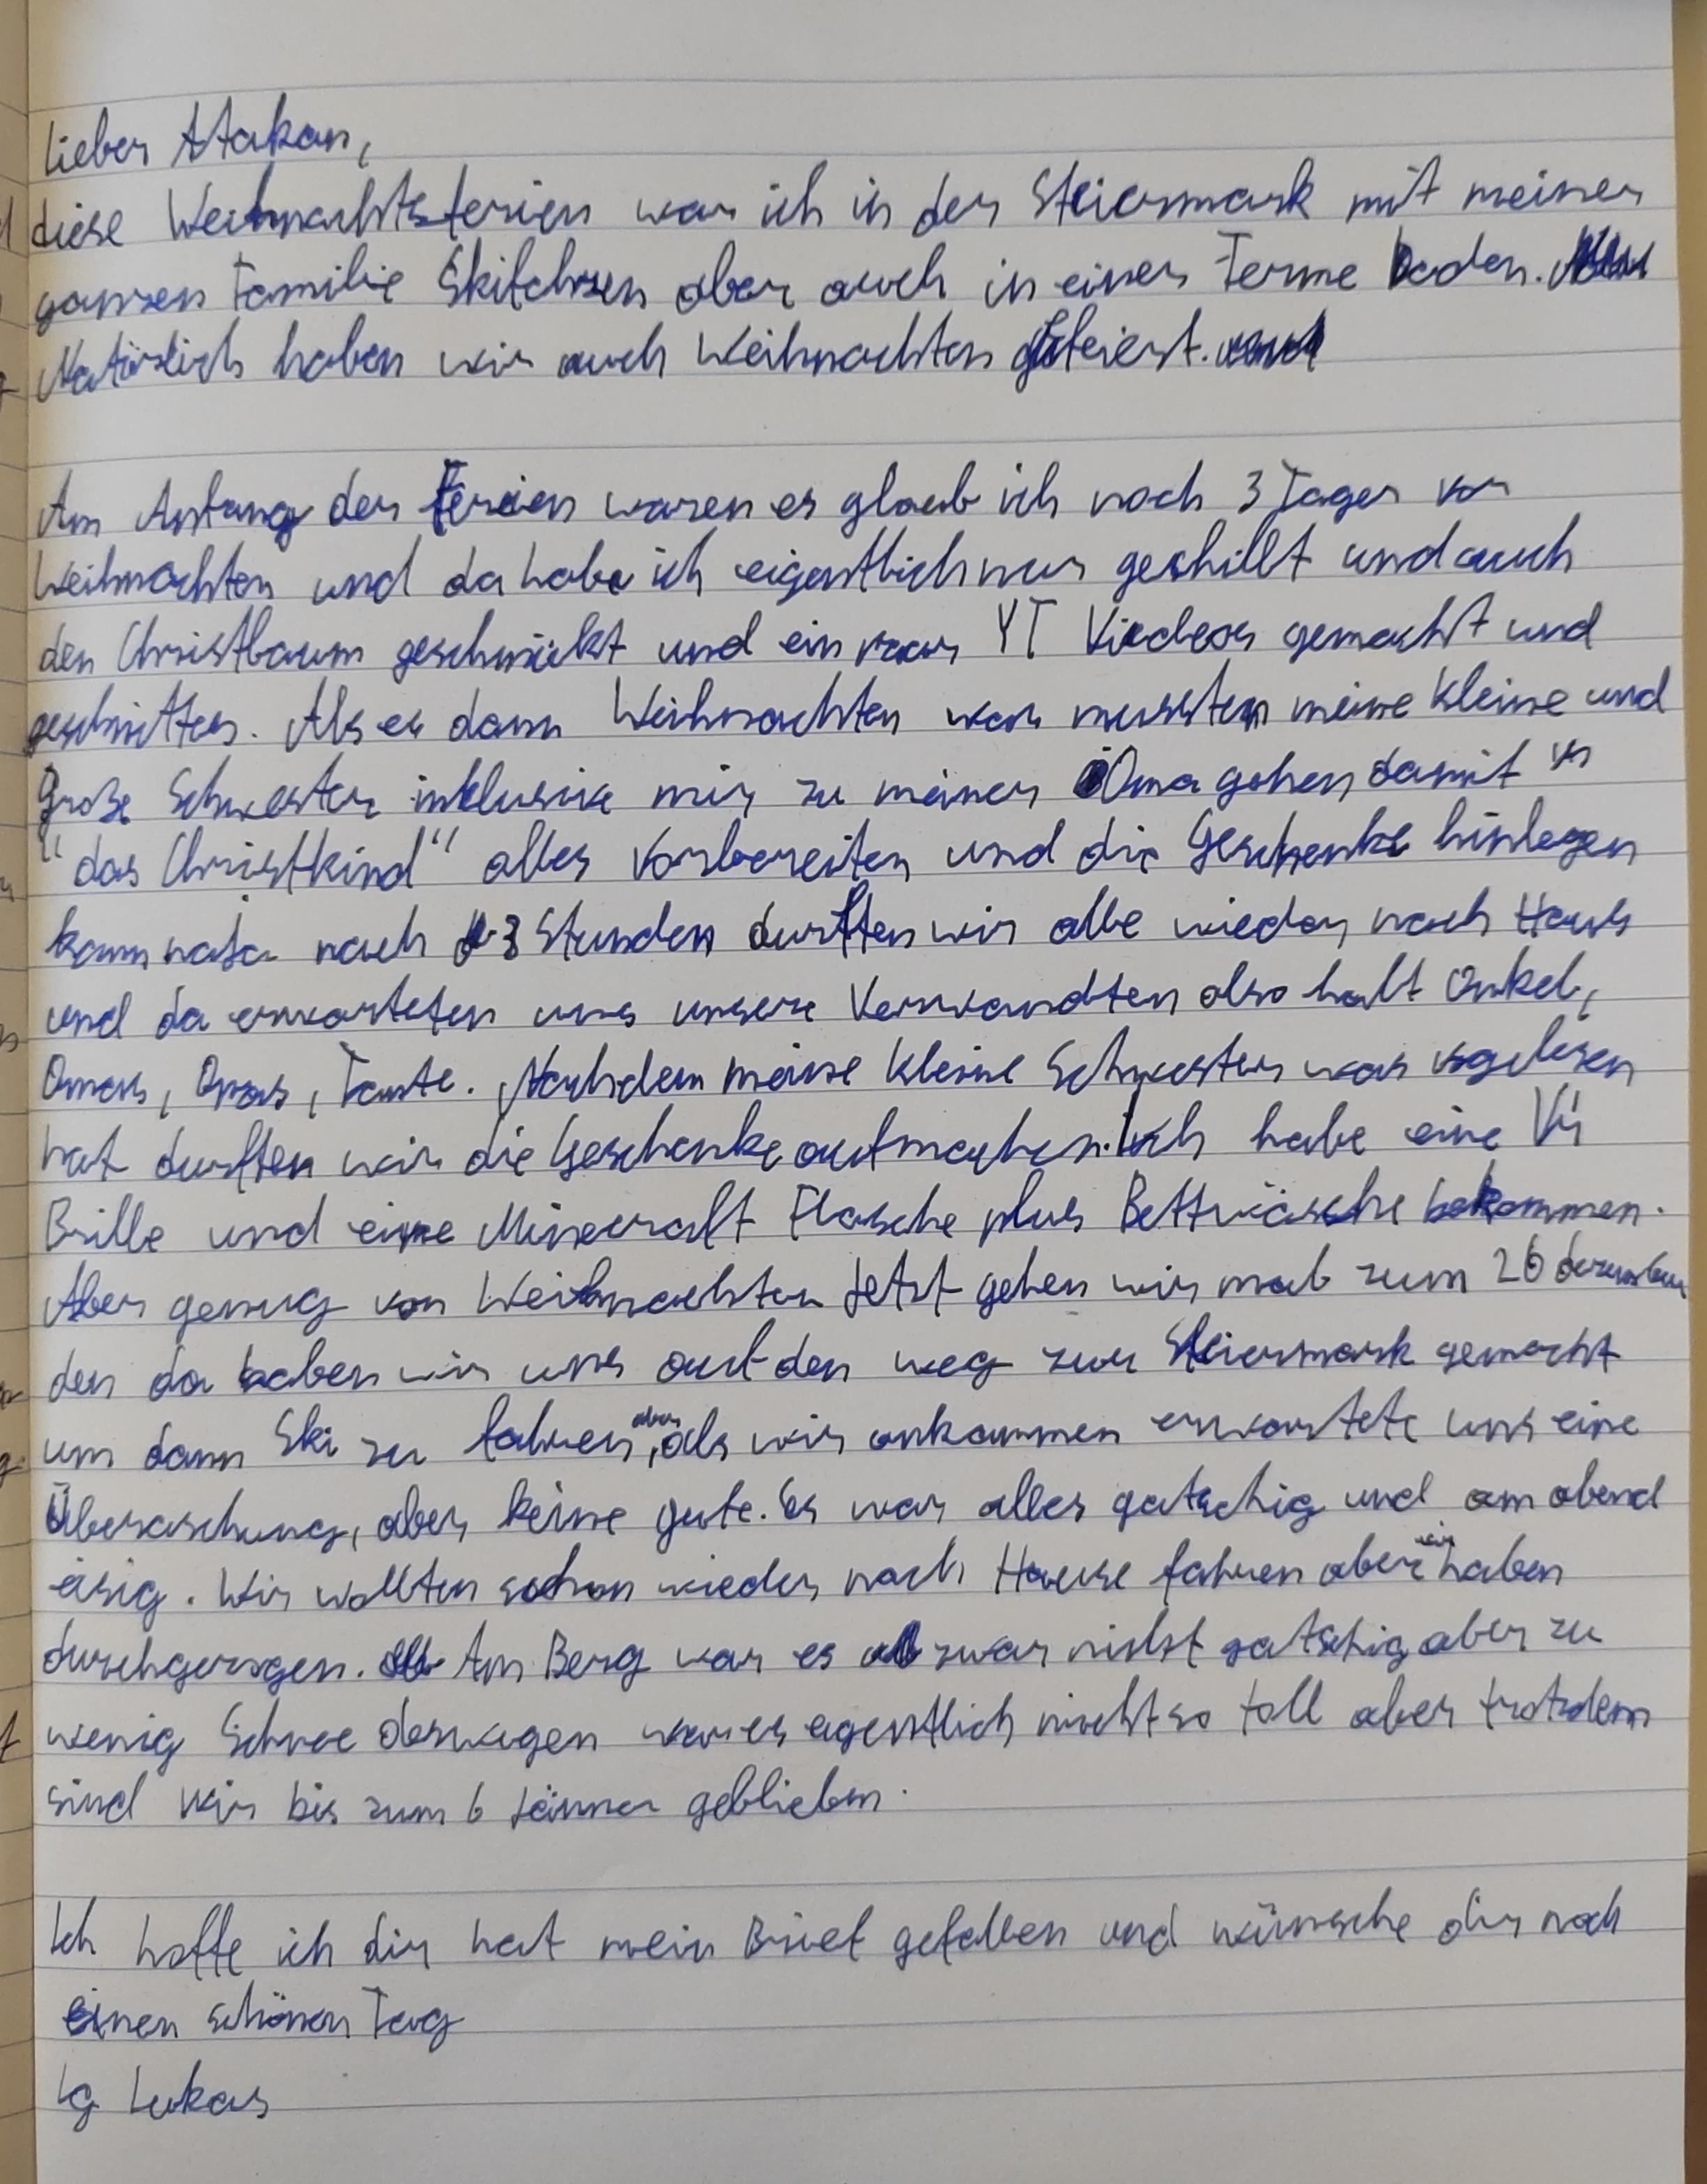

Lieber Atakan,

diese Weihnachtsferien war ich in der Steiermark mit meiner ganzen Familie Skifahren aber auch in einer Terme baden. Natürlich haben wir auch Weihnachten gefeiert.

Am Anfang der Ferien waren es glaub ich noch drei Tage vor Weihnachten und da habe ich eigentlich nur gechillt und auch den Christbaum geschmückt und ein paar YT Videos gemacht und geschnitten. Als es dann Weihnachten war mussten meine kleine und große Schwester inklusive mir zu meiner Oma gehen damit das „Christkind“ alles vorbereiten kann und die Geschenke hinlegen kann naja nach drei Stunden durften wir alle wieder nach Hause und da erwarteten uns unsere Verwandten also halt Onkel, Omas, Opas, Tante .